Внеклассное мероприятия в 4 «А» классе Областной специальной коррекционной школы – сад для детей с задержкой психического развития.
Классный руководитель: Ховрина Светлана Александровна

Тема внеклассного мероприятия: «Саммит Евразийского экономического союза «25 лет Независимости республики Казахстан»
Цели и задачи: воспитание казахстанского патриотизма и чувства гордости за свою Родину, знакомство с историей своего народа, расширение кругозора учащихся.
Форма проведения: устный журнал.
Оформление: государственные символы Республики Казахстан, альбом Казахстана, карта Республики Казахстан.
Оборудование: запись Государственного Гимна Республики Казахстан, аудиозаписи казахстанской музыки.
Подготовительная работа: разучивание стихотворений о Казахстане, знакомство с Государственными символами Республики Казахстан.
Ход внеклассного мероприятия
Вход под музыку с лентами и перестроение.
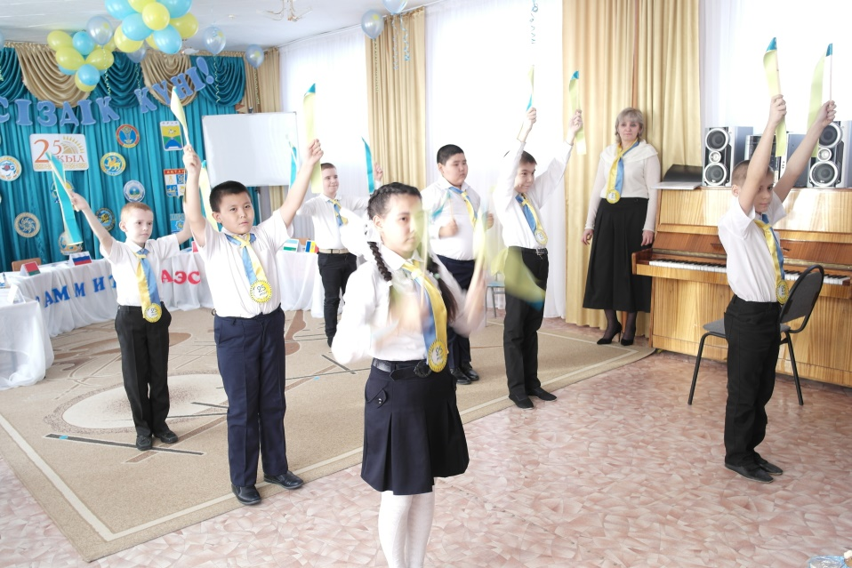

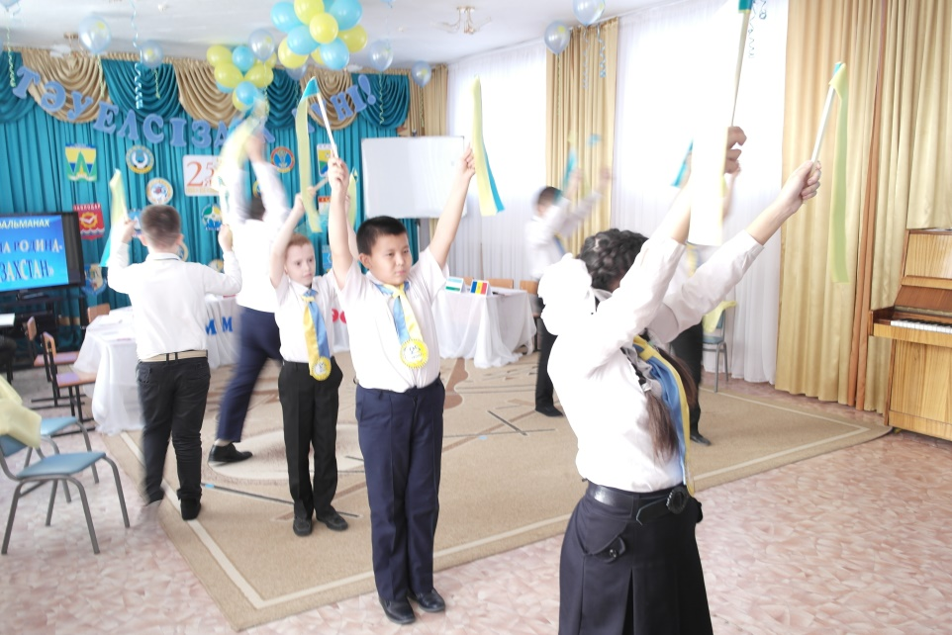

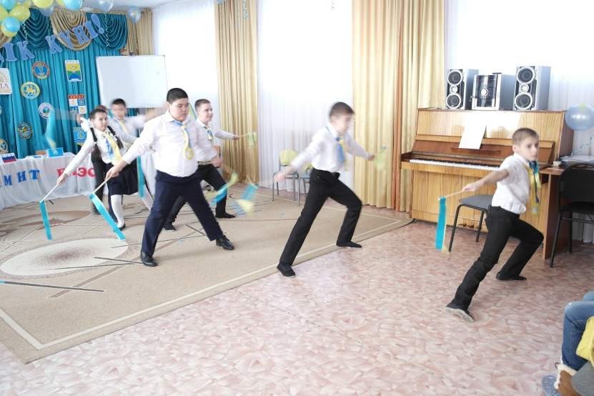

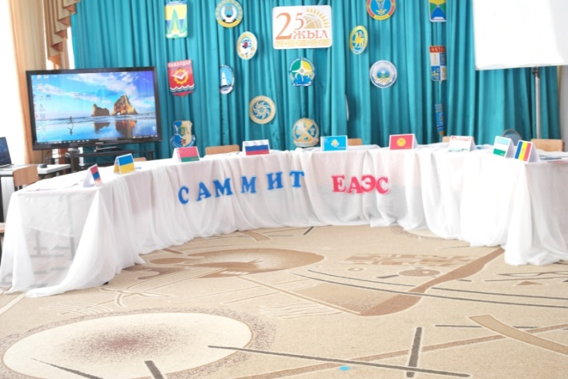
Ведущий: В этом году я предлагаю вам побывать на саммите Евразийского экономического союза.

Встречайте представителей стран наблюдателей:
Украина – Кириленко Глеб Евгеньевич
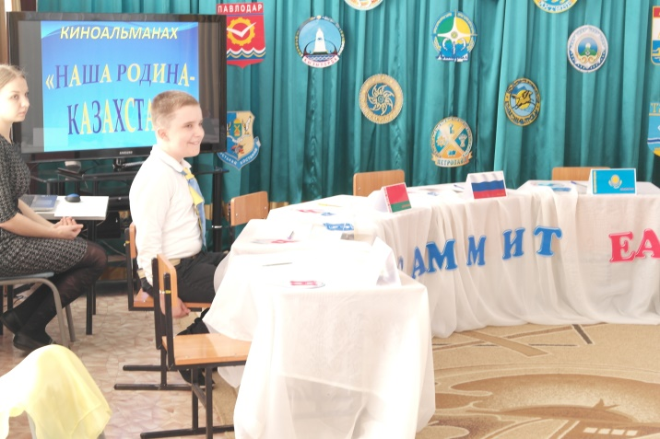

Армения – Шаравьева Татьяна Владимировна
Молдавия – Казтаева Гульмира Урумбаевна
А вот состав стран участников Евразийского экономического союза.
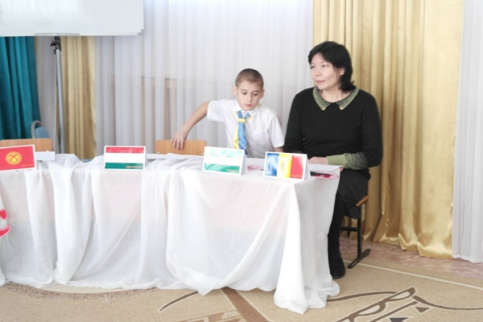
Поприветствуем представителя из Узбекистана – Акимова Антона Антоновича

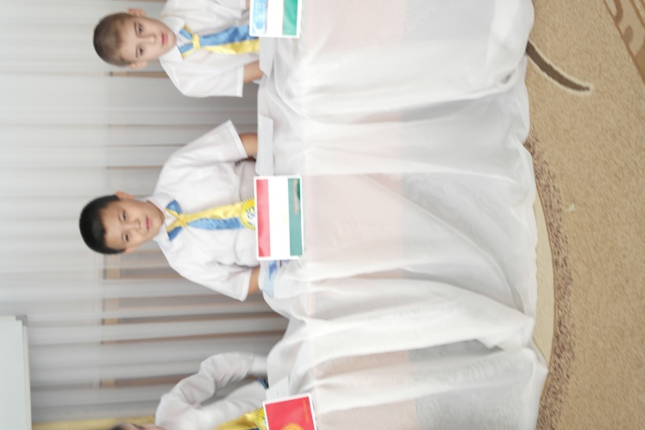
Поприветствуем представителя из Таджикистана – Кибашева Нурсултана Аскаровича

Поприветствуем представителя из Киргизии – Казтаева Алмата Ержановича
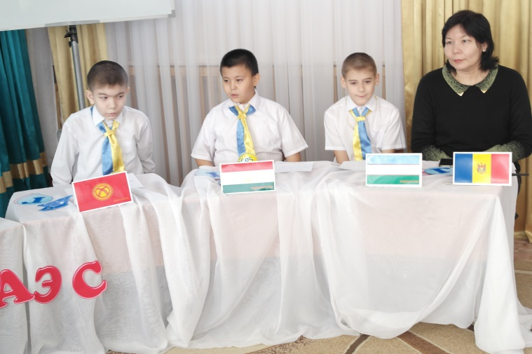

Поприветствуем представителя из Белоруссии – Шаравьева Даниила Олеговича
Поприветствуем представителя из России – Ступенко Карину Сергеевну
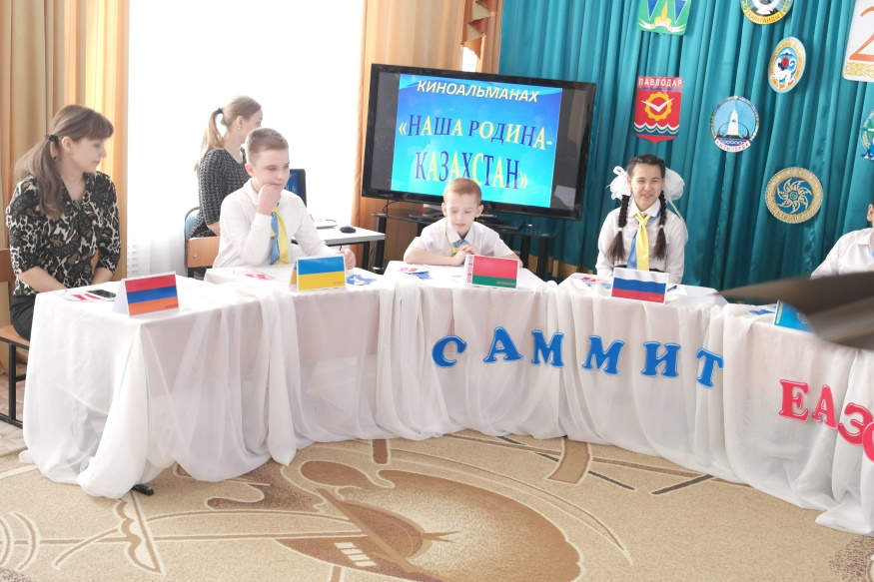

Поприветствуем представителей из Казахстана – Нурушева Нурланбека Аманбаевича и Ховрину Светлану Александровну
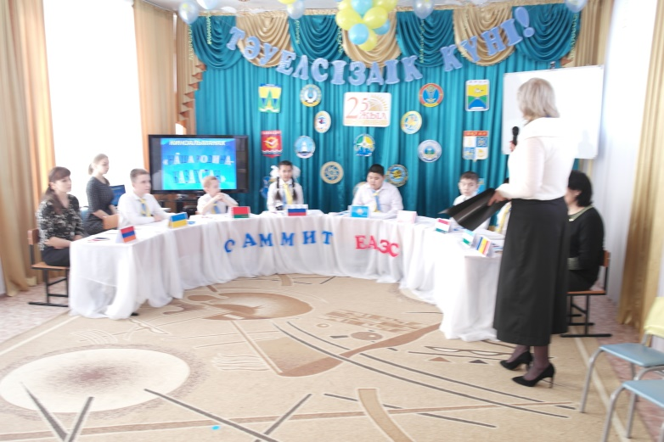

Председателем евразийского экономического союза является Россия.

Ведущий: Какова же повестка дня сегодняшнего саммита
Россия: 25 лет Независимости Республики Казахстан
Казахстан Да 16 декабря 1991 года Казахстан стал независимым государством.
Разрешите открыть очередной саммит евразийского экономического союза гимном Республики Казахстан.

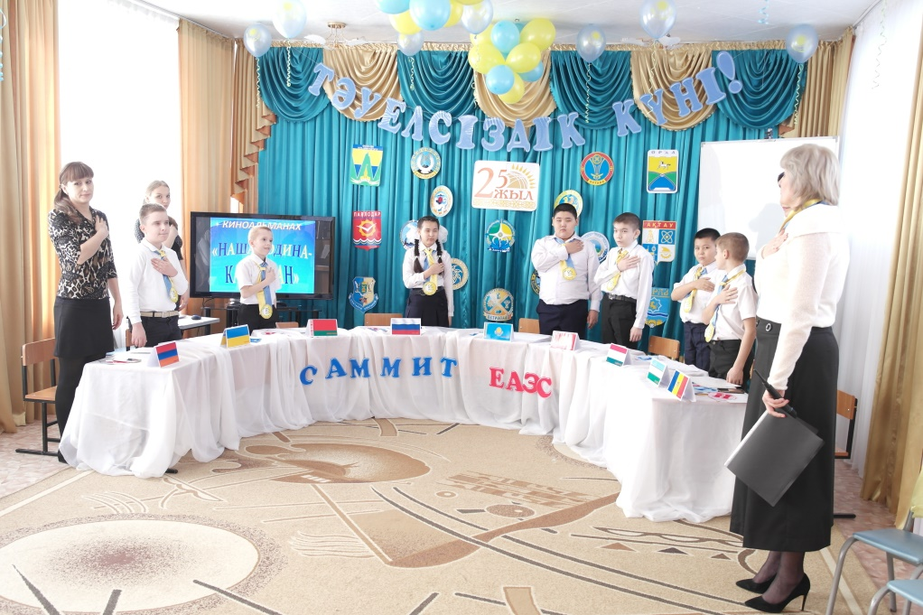

Саммит открыт. Сегодня все представители саммита познакомятся с исторической, географической, политической, этнической и экологической страницами развития Казахстана. Вы согласны?
- Да.
Первая страничка географическая.
Нужно соединяя цифры по порядку определить государственную границу Казахстана. И вспомнить с какими странами граничит Казахстан.
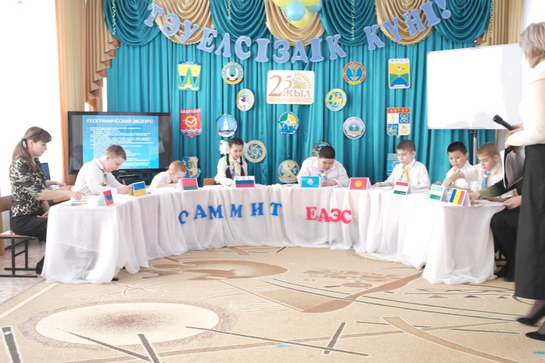

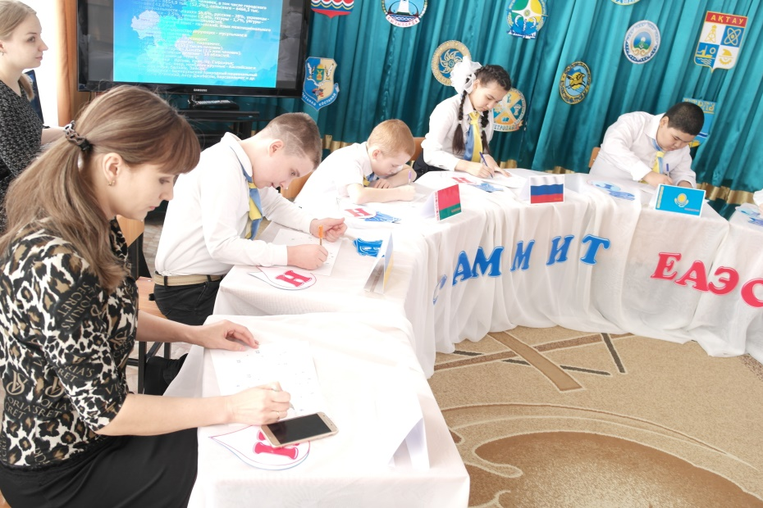

Большой Казахстан?
Какова протяженность Казахстана с востока на запад - ( 3000 километров).
С севера на юг Казахстан тянется на (1600 км).
На территории нашей республики расположено много городов. Название, которых вы должны сейчас собрать.
(Астана, Алматы, Актобе, Актау, Атырау, Орал, Костанай, Павлодар, Караганда )
Упражнение «Угадай город»
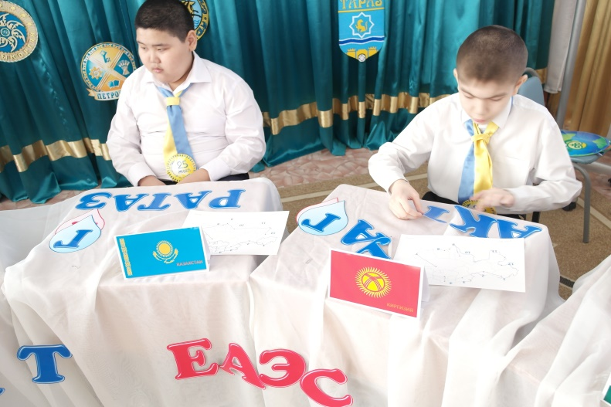

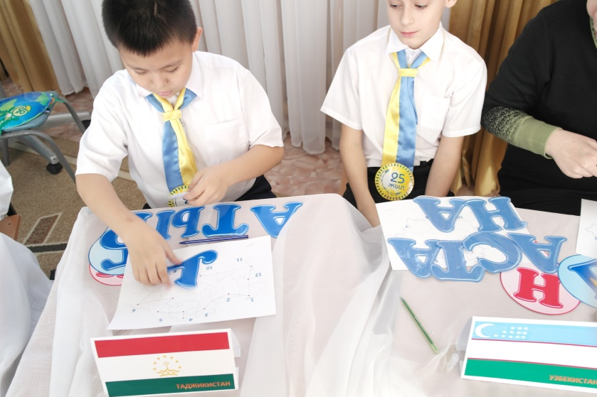

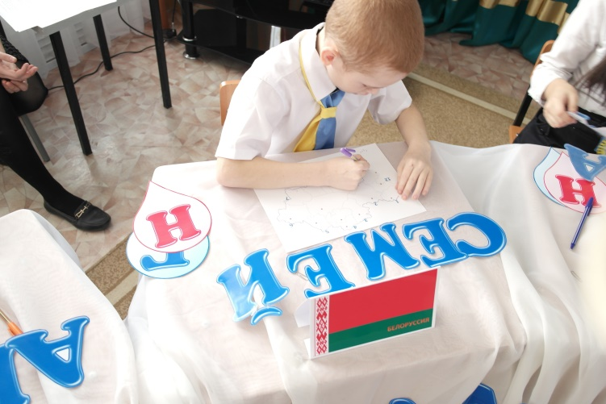

Вторая страничка политическая.
Ведущий :Вот уже 25 лет национальной независимости Казахстана сопутствуют государственные символы. Назовите государственные символы?
Представители: Это Государственный Герб Республики Казахстан, Государственный Флаг Республики Казахстан, Государственный Гимн Республики Казахстан.
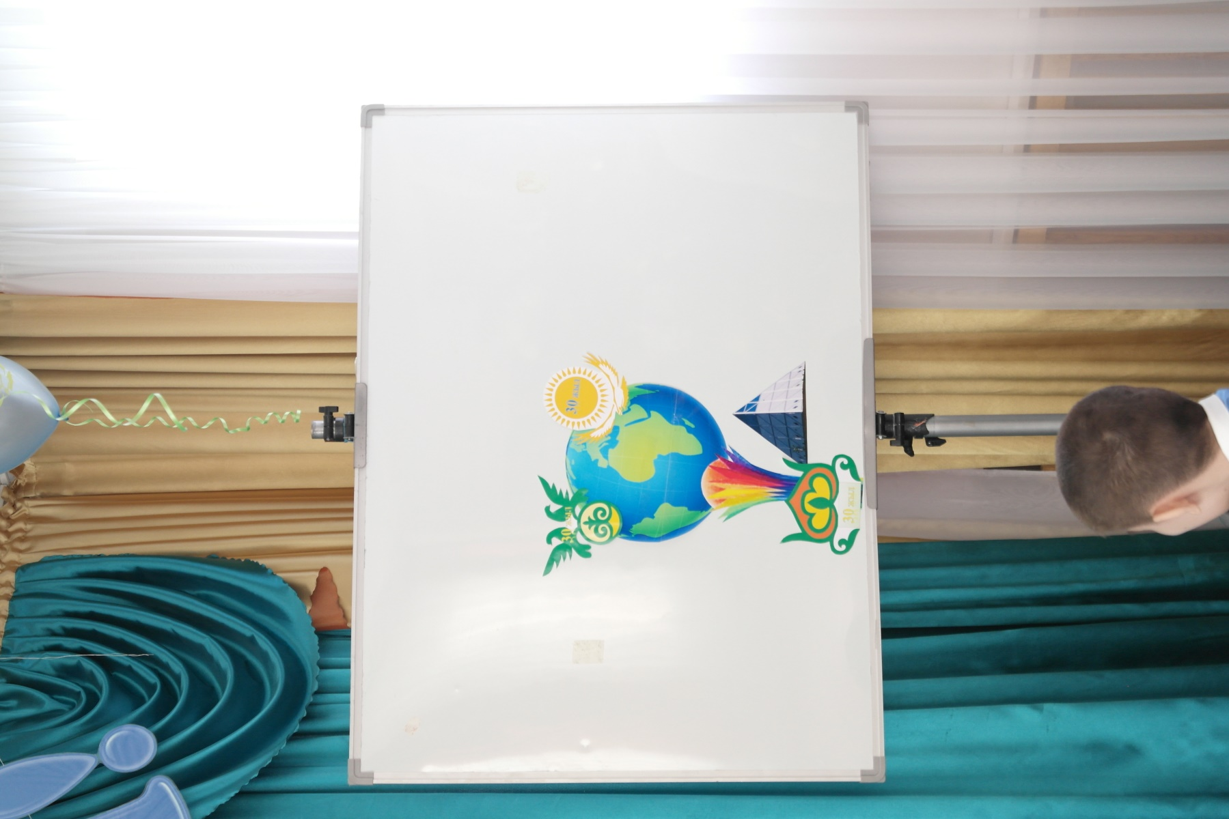
Казахстан: Смотря в будущее мы представители Казахстана хотим вместе с участниками саммита составить символ 30летней Независимости Республики Казахстан.
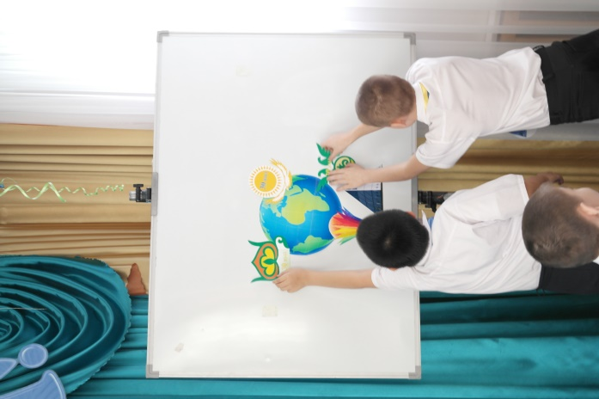
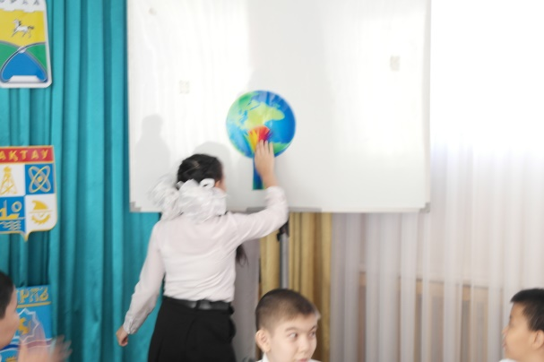

Вот разные достопримечательности нашей страны. Давайте составим будущую символику Дня Независимости.
Третья страничка историческая.
Наша страна прошла нелегкий путь, стремясь к Независимости, испытала сложные этапы становления. На этом тернистом пути побед и поражений происходили многочисленные исторические события.
Какие события связаны с этими датами?
16 декабря 1991 год
15 ноября 1993 года
30 августа 1995 год
6 мая 1998 год
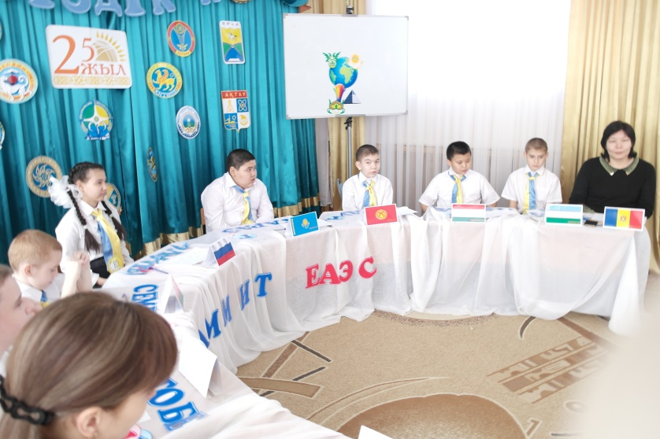

Упражнение «Угадай какой праздник?» (государственный или национальный). Показывают на табличках.
Новый год, Курбан – айт, Международный женский день, Рождество, Наурыз, День единства народов Казахстана, День Победы, День защитника Отечества, День Конституции, День первого Президента РК, День Независимости.
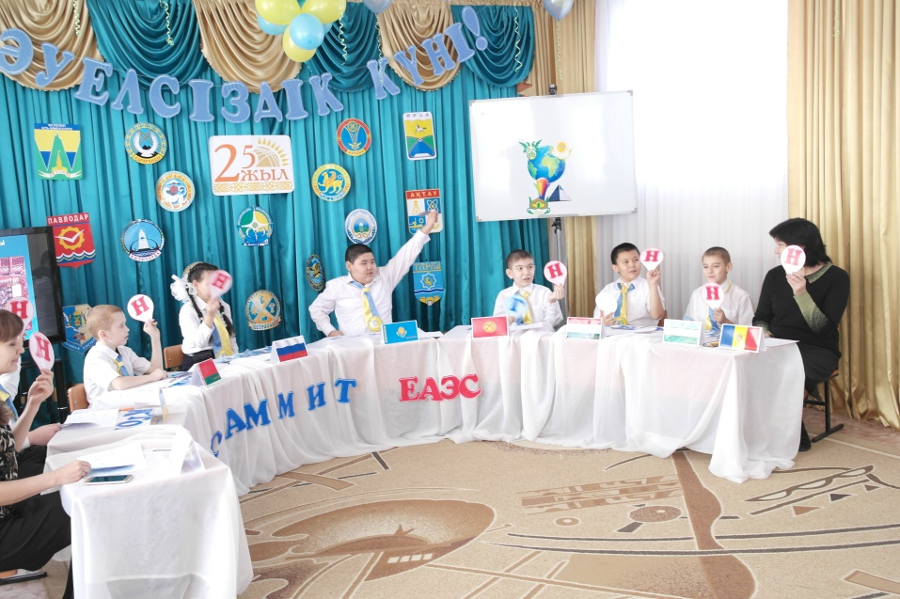

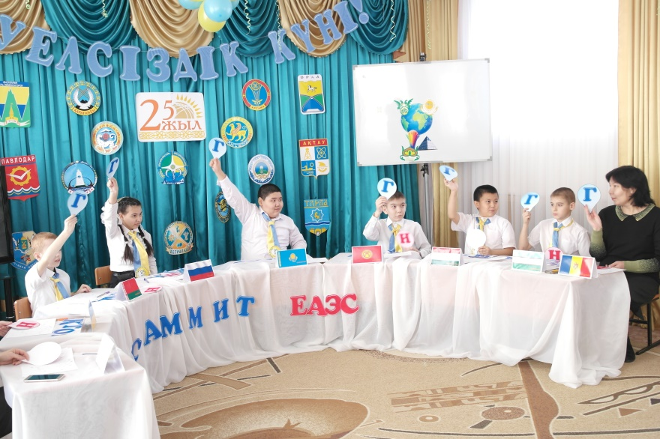

Отгадайте загадку про древнее жилище казахов.
Посреди степи,
Как большая юбка,
Домиком стоит
Красочная...(юрта)
Участникам саммита предлагается из подручных средств построить юрту. Посмотрим, какие страны справятся быстрее.
Игра «Построй юрту»
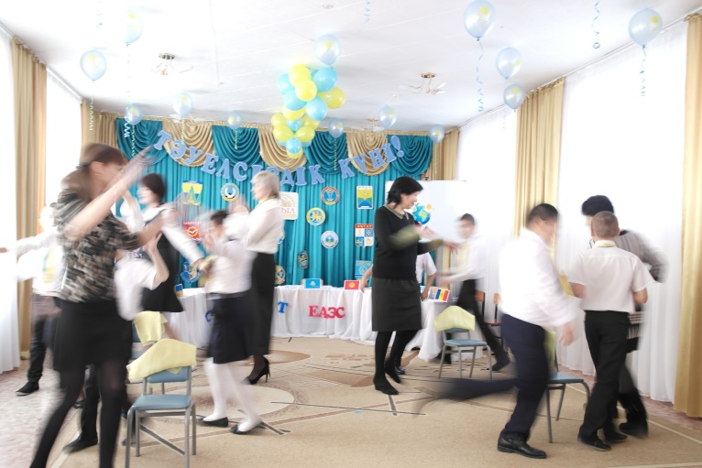

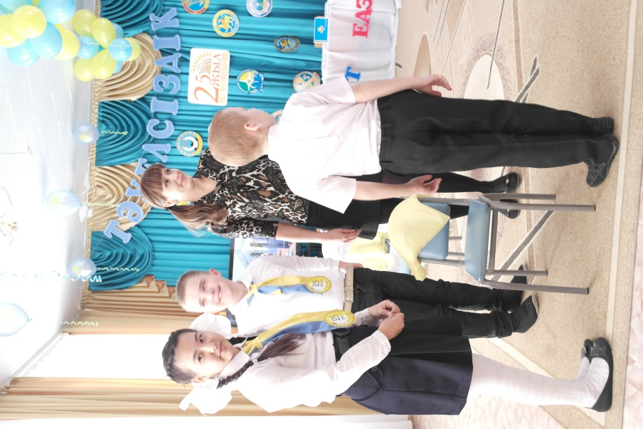

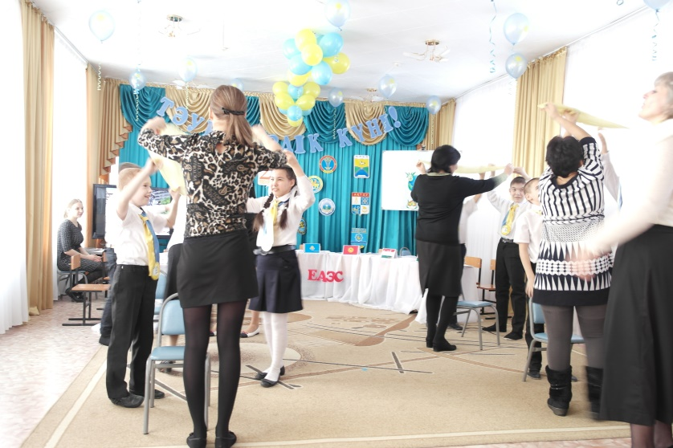

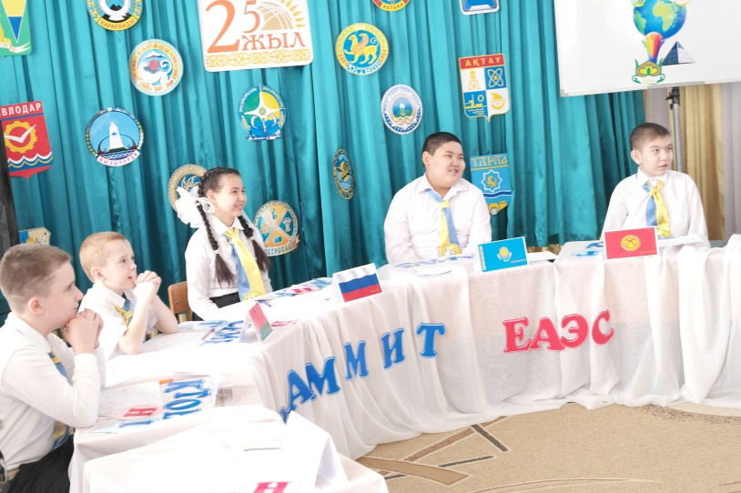
Вопросы конкурса: Ответы на казахском языке.
1.Как называется традиционное блюдо, которое готовится на праздник Наурыз? Из какого количества продуктов оно состоит? Назовите их
(Наурыз – коже состоит из 7 ингредиентов – бидай (пшеница), тары (просо), мясо, соль, молоко, курт, вода)
2.Назовите части, из которых состоит юрта?
( Шанырак, уыки, кереге, есик)
Национальная валюта (Тенге)

3. Казахский воин – герой (Батыр)
4. Как называется головной убор невесты?
( Саукеле)
Национальные спортивные игры (Байга, кокпар)
5.Назовите известные вам казахские народные музыкальные инструменты
(Кобыз, домбра, жетыген и тд)
Четвертая страничка литературно – музыкальная
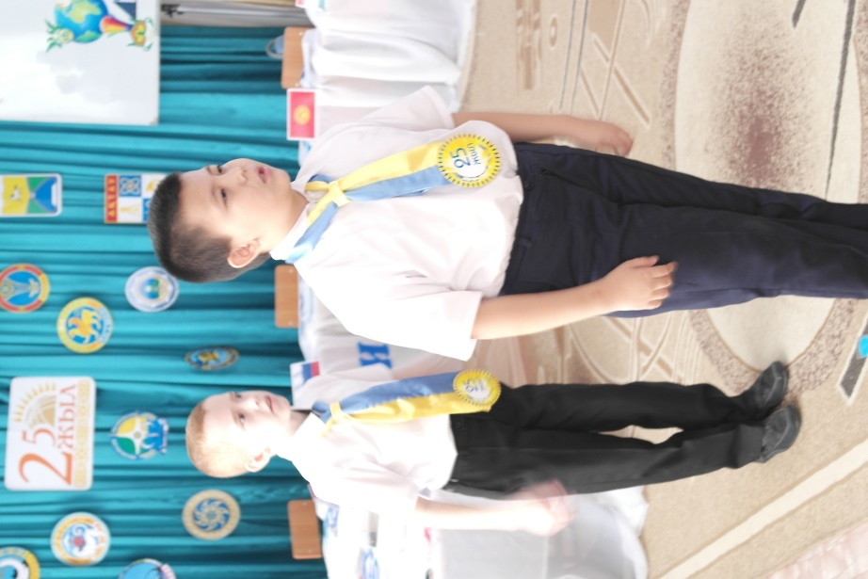
1 чтец РОДИНА МОЯ КАЗАХСТАН
Там лазурное небо и снежные горы,
Бескрайних полей золотые просторы,
Закаты, как в сказке, и звездные ночи,
Рассветы ясны, как красавицы очи.
Там вольные ветры и быстрые реки,
Яркое солнце, широкие степи,
Манящие тайной святые озера
И лоз виноградных витые узоры.
Там свято хранятся традиции предков,
И люди плохие встречаются редко.
Там радость - так радость! Беда - не беда,
Гостям в каждом доме там рады всегда.
Там разные нации в мире живут,
Там вечные ценности – знания, труд.
Самая лучшая ты на земле
Родина - матушка - слава тебе!
Спросите где это, и я вам отвечу!
Краткой, но убедительной речью:
"Осы маган улы Отан,
Касиеттi жер Казакстан!"

2 чтец Что мы Родиной зовём?
1 ребёнок.
Дом, где мы с тобой растём,
И берёзки, вдоль которых,
Взявшись за руки идём.
Ведущий. Что мы Родиной зовём?
2 ребёнок.
Солнце в небе голубом.
И душистый, золотистый,
Хлеб за праздничным столом.
Ведущий. Что мы Родиной зовём?
Дети (все вместе). Край где мы с тобой живём!
3 чтец
Родная земля, молодая и древняя!
Пою о тебе и тобою живу.
На север взгляну — вижу зелень, деревья,
На юг посмотрю — ветры сушат траву.
Есть у тебя и леса и озёра,
И синие глуби натруженных рек.
Бескрайние степи, высокие горы,
И я — твой хозяин, я — твой человек.
4 чтец
Мы живём в стране особой
Самой дружной, самой доброй
Мы гордимся ею,
Родиной своею.
5чтец
Как повезло тебе и мне
Мы родились в такой стране,
Где люди все — одна семья,
Куда не глянь — везде друзья.
6 чтец
Мой Казахстан, ты независим
И над страною вьётся флаг,
Орёл парит свободно в выси —
Знак мира, дружбы и добра.
Песня «Казахстан»
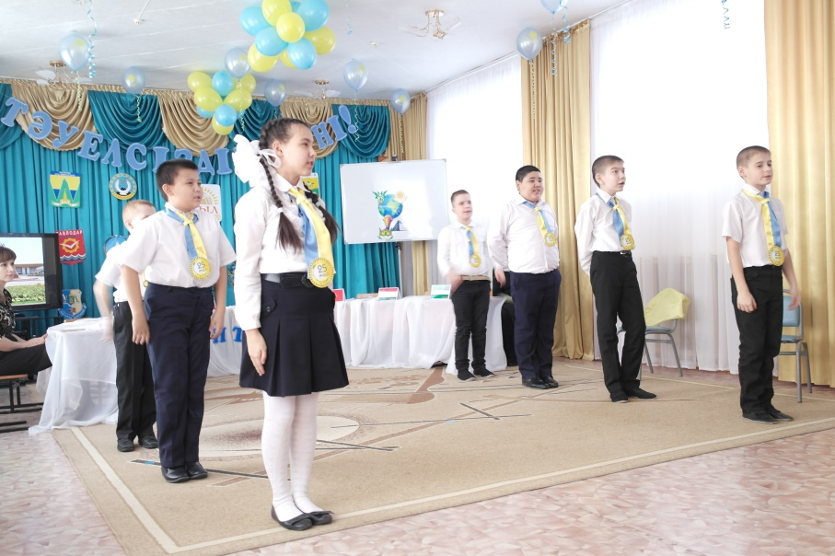

Танец флешмоб «Современная жизнь»
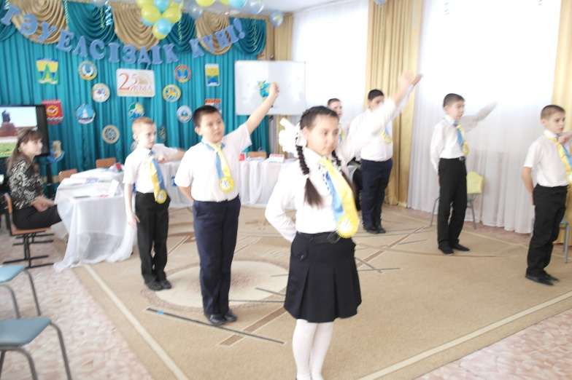
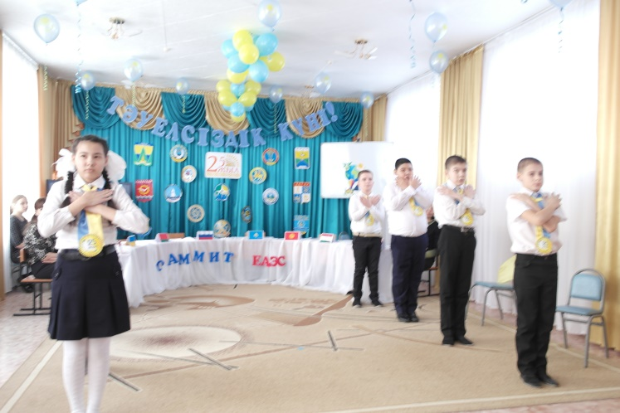

Пятая страничка — Казахстан сегодня
Здесь в зале присутствуют представители Средств массовой информации.
Сейчас они будут задавать вопросы участникам саммита.
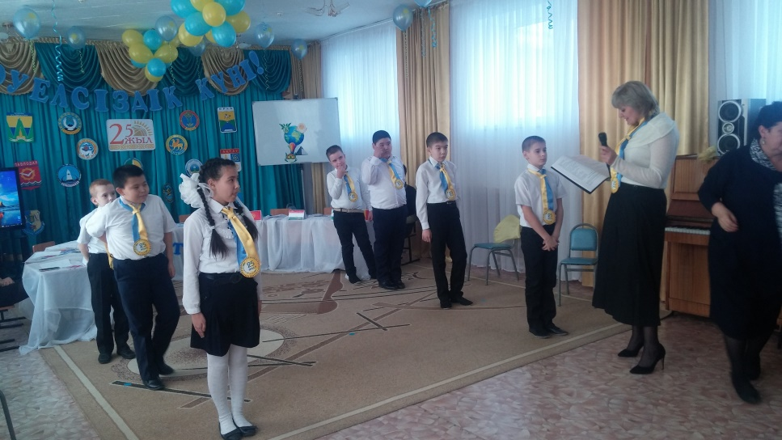

Телеканал Хабар: Как называется государство, которое празднует 25- летие Независимости?

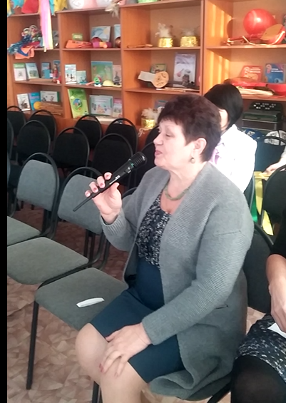
Первый канал Евразия: Какой язык является государственным в Республике Казахстан?
( казахский)

Телеканал Казахстан: Кто 1 президент Казахстана?

Телеканал КТК: Национальная валюта Казахстана?
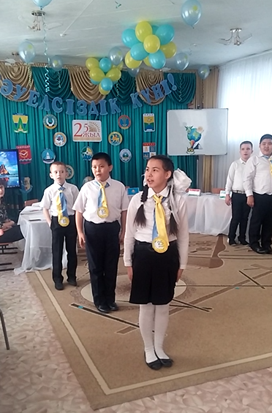
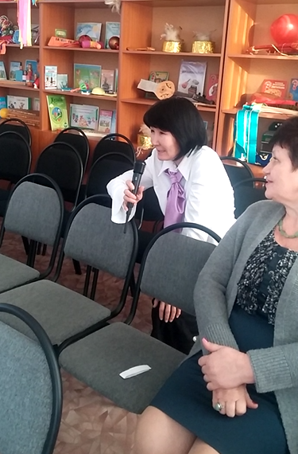
Телеканал Балапан Герой юмористических рассказов и анекдотов казахского фольклора, народных сказок (Алдар Косе)

Телеканал Рика ТВ Город в котором проходит саммитКазахстан – это имя страны,
Казахстан – это имя весны,
Казахстан – это имя свободы,
Казахстан – это солнечный свет,
Казахстан – это крылья побед!
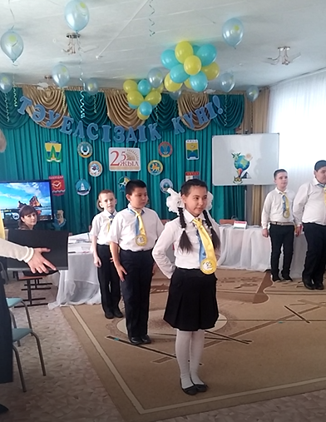
Ведущий: В Казахстане единой семьей живет более ста тридцати национальностей и народностей. Всех нас, людей разных национальностей, объединяет общее: Мы - народ Казахстана. И в этом Казахстан - уникальное государство, с многообразием культур и религий. Да будет на нашей земле МИР!
Исполнение песни о мире

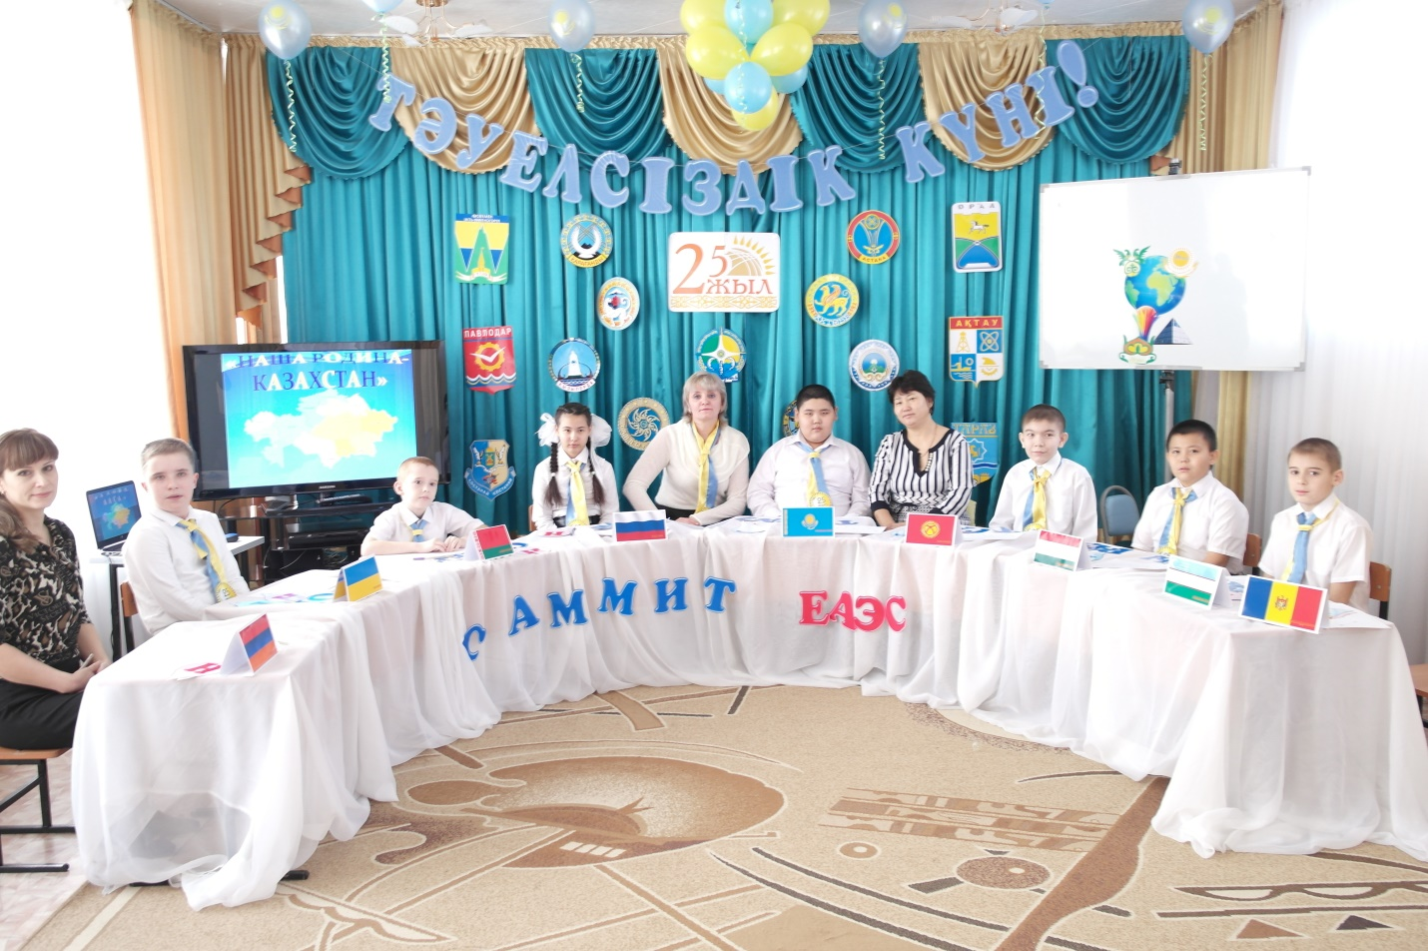
Ведущий: На этом Саммит Евразийского экономического союза, посвящённый 25 –ю Независимости Республики Казахстан считаю закрытым. Благодарю участников саммита за активное участие

